孕妈妈商城前台设计与实现

重庆工商大学 计算机科学与技术 2014级 计算机3班 杨林波
指导教师 赖涵

中文摘要：孕妈妈商城系统是基于B/S结构的网上购物系统。其主要包括前段web页面的设计、数据库设计以及后台业务逻辑的设计。随着近年网络技术的发展，现在的互联网开发需要高效快速以及安全的开发技术，所以选择使用SpringBoot框架来进行本次网站的开发。当然，本次的设计模式依然是传统的基于MVC的三层架构，由于该设计模式和java面向对象的思想相当契合，使得前后端更加分明，所以我选择了springMVC框架；然后就是前端使用的模板是thymeleaf，原因当然是因为它是原生的HTML，使得前后端开发人员分离以及它优雅的标签语法。
文章设计实现了一个基于MVC模式的SpringBoot框架技术开发的孕妈妈商城网站程序。文章第一部分介绍了三层架构（MVC）设计模式的基本概念和相关技术名词。第二部分介绍了实现的孕妈妈商城网站程序所需要的技术以及环境。第三部分采用面向对象的思想对孕妈妈商城网站进行详细的需求分析，在需求分析过程中使用UML建模来得到网站所需的功能。第四部分则写了孕妈妈商城网站的概要设计，主要包括网站的功能和数据库的设计。第五部分则挑选了三个模块介绍孕妈妈商城的详细设计。第六部分对这次网站开发进行了总结和展望。
关键词：孕妈妈商城网站，MVC，SpringBoot，UML，Thymeleaf

Abstract: The pregnant mother mall system is an online shopping system based on B/S structure． It mainly includes the design of the front web page, the design of the database， and the design of background business logic． With the development of network technology in recent years， the current Internet development requires efficient， fast， and secure development techniques． Therefore， the use of the SpringBoot framework for the development of this website was selected． Of course， this design pattern is still a traditional MVC-based three-tier architecture because it conforms to Java's object-oriented development philosophy and makes the front and back ends clearer， so I choosed the Spring MVC framework； Then the template used by the previous segment is thymeleaf． The reason is of course because it is native HTML， which makes the front-end and back-end developers separate and its elegant tag syntax．
The article design realizes a pregnant mother mall website program developed based on MVC pattern SpringBoot framework technology． The first part of the article explores the basic theory of the three-tier architecture (MVC) design pattern. The second part introduces the development technology and development environment of the pregnant mother mall website program． The third part adopts the object-oriented thinking to carry on the detailed demand analysis to the pregnant mother mall website， uses the UML modeling in the demand analysis process to obtain the function which the website needs． The fourth part of the summary of the design of the pregnant mother mall website， mainly related to the design of functional modules and database design． The fifth part elaborates the detailed design and implementation of pregnant mother mall website． The sixth part summarizes and looks forward to the development of this play site．
Key words： Mama mall website，MVC，SpringBoot，UML，Thymeleaf

一、 绪论 1
1. 背景 1
2. 本论文研究内容 1
3. 论文的组织结构 1
二、 开发环境与相关技术介绍 3
1. 开发平台和运行环境 3
（1） 开发平台 3
（2） 网站的运行环境 4
2. UML概述 6
（1） UML的概念模型 6
（2） UML的建模机制 8
3. SpringBoot框架概述 10
（1） Spring的七大模块 10
（2） SpringMVC的运行机制 12
（3） SpringBoot的开发流程 12
4. ThymeLeaf概述 12
三、 孕妈妈商城网站的需求分析 14
1. 孕妈妈商城的目标 14
2. 网站功能需求 14
3. 网站的UML分析 15
(1) 捕获需求作为用例 15
(2) 用例模型 16
4. 网站可行性 18
5. 本章小结 18
四、孕妈妈商城的概要设计 20
1. 商城功能模块划分及结构 20
2. 网站功能模块设计 20
3. 数据库设计 22
（1） 数据库的选择 22
（2） 数据库结构设计 22
五、孕妈妈商城的详细设计与实现 31
1. 购物模块详细设计与实现 31
（1）操作流程 31
（2）视图层 32
（3）控制层 33
（4）模型层 36
（5）三层的调用关系 37
2. 孕妈妈商城其他模块的详细设计与实现 37
（1）商品浏览及搜索模块的详细设计与实现 37
（2）个人中心模块的详细设计与实现 39
（3）登录模块以及用户拦截详细设计与实现 41
3. 系统配置文件 44
4. 系统打包与部署 44
六、总结与展望 45
1.本文的工作总结 45
2.进一步展望 45
致谢 47
参考文献 48

绪论

背景
在网络技术飞速发展的今天，互联网从经济、文化、社会以及人们的生活等方面影响着世界。越来越多的人从网上获取自己生活所需，所以网上购买商品已经是习以为常的事情了。大多数网站的经营都是针对了一些特定的客户的，从而做好他们的需求，更加精准的售卖他们的客户所需要的东西。所以在这个电商时代，每一类有着相同需要的客户都值得去使用互联网获得自己的需求。

本论文研究内容
MVC是一种设计模式，它将整个业务应用划分为：界面层(view)、业务逻辑层(controller)以及数据访问层(model),所以MVC相当于把整个WEB项目做了解耦操作。其中model表示一个封装了属性和方法的实体对象，也可以叫做JAVA POJO；如果model携带的数据被更改，它也可以有更新控制器的逻辑。而view表示包含了模型数据的页面显示层，Controller是模型层和视图层的一座桥梁,它控制流入模型(model)对象的数据并在数据改变时去传递数据给视图(View),它保持视图和模型分离。SpringBoot是把spring框架进行更进一步的封装，使得开发者不再在开发中进行繁琐的配置，而Spring框架也是基于MVC模式的实现，它对视图层，业务层，和控制层都进行了很好的扩展，可以和其他框架搭配使用，像SpringMVC、Hibernate、Thymeleaf等框架都可以继承在spring容器里。所以我们可以从前段框架、数据库框架、以及控制层框架三个方面去理解MVC的设计模式。而孕妈妈商城网站用这些框架来实现便可以很好的阐述他的原理与过程。

论文的组织结构
本文所做的主要工作如下：
第一章绪论部分绪论主要叙述本次网站开发的背景和本文主要讨论的主旨。
第二章从孕妈妈商城实现所需要的技术、工具、环境。
第三章使用UML建模的方式去分析孕妈妈商城的需求。
第四章根据第三章所得到的需求对网站进行概要设计，大致清楚孕妈妈的功能模块和数据库所需要的表。
第五章选择了商城的购物模块，浏览搜索商品和登录三个模块来做详细介绍。
第六章则是对本次毕业设计的工作总结，然后分析了孕妈妈商城的不足以及自己的不足之处。

开发环境与相关技术介绍
论文用UML建模对商城进行需求分析，结合thymeleaf和SpringBoot，使用Eclipse作为开发工具实现了一个孕妈妈商城网站。下面就来看看本次开发的平台、环境以及技术：

开发平台和运行环境

开发平台
- 操作系统：Windows 7(62位)
微软公司的windows 7操作系统的桌面简洁，工具栏智能，操作便捷。良好的兼容性，对计算机的配置要求不高，绝大多数主流计算机都能运行起来，以及它的安全可靠性都证明了它是本次开发的一个好的选择。而且大多数人都能上手操作，简单易学，所以说这是一款很适合拿来学习开发的操作系统。
- Web服务器：apache-tomcat-8.0.38
ApacheTomcat软件是JavaServer Pages，Java Servlet， Java表达式语言和Java WebSocket技术的开源实现。Java Servlet，JavaServer Pages，Java表达式语言和Java WebSocket规范是在Java Community Process下开发的。Apache Tomcat软件为各种行业和组织提供众多大型关键任务Web应用程序。
- 数据库：MySql
我们知道数据库分为两种类型：关系型数据库和非关系型数据库。而MySql就是一款关系型数据库，它是MySQL AB公司的产品（现在被Oracle公司收购）。它具有体积小、查询速度快、总体拥有成本低、开源（2000年公布出自己的源代码）等优点，并且支持多种操作系统，拥有支持多种语言连接的接口。此外，正是因为MySql采用多线程编程来实现它的的核心程序，所以它的线程也是轻量级的，可以灵活的为用户提供服务并且不会占用太多的资源。
- 开发环境：jdk1.8.0_161
JDK(Java Development Kit)是Sun公司针对Java开发生产出的产品。JDK包含了用于开发和测试java程序的工具，它能在Java平台上很好地运行。它是由编译器(javac)、打包工具(jar)、文档生成器(javadoc)、查错工具(debugger)、java程序、小程序浏览器(appletviewer)、头文件(javah)、java反汇编器(javap)、Jconsole组成。
- 开发工具： Eclipse Mars.2 Release (4.5.2)
Eclipse是IBM公司的一个开放源代码的、基于java语言的集成开发环境。它主要由Eclipse Platform（它定义了一组框架和公共服务来支持组件模型）、JDT（它实现了java的工具插件来支持任何java应用程序的开发）、CDT（它提供了一个基于Eclipse平台的C语言和C ++语言的集成开发环境）和PDE（也是提供了插件来完成项目开发以及调试部署等）组成，支持很多插件的集成。所以大多java开发人员能使用它编码、调试、测试和发布，极大的提高了开发人员的开发效率。

网站的运行环境
- 服务器端运行环境
一般的大型网站都是使用三层的B/S模式，但是由于孕妈妈商城网站是一个小型的项目，所以为了成本的节约以及人员精力有限，本次使用的运行环境可以采用两层的B/S模式，把web服务器和数据库服务器综合房子一台性能一般的服务器上。采用的运行环境如下：
操作系统：Windows7 Server
Web服务器：apache-tomcat-8.0.38
数据库：MySql
jdk: jdk1.8.0_161（1.5以上，包括1.5）
- 网站的组件与配置
在UML建模工具中有两种图最适合用来描述网站系统的组件与配置，它们分别是组件图与配置图：
- 组件图是用来描述代码的物理模型(物理结构)，反映了各个组件之间在编译和运行时的关系。组件本身就是某段代码的物理模型，所以使用组件图就能描述代码的结构。组件图由五部分组成，它们是构件(Component) 、接口(Interface) 、关系(Relationship) 、端口(Port) 和连接器(Connector)。组件也分为三大种类，分别是配置组件（是形成可执行文件的基础，是运行系统所需要的组件）、工作产品组件(像java类、数据库表之类的)和执行组件(.net组件)：
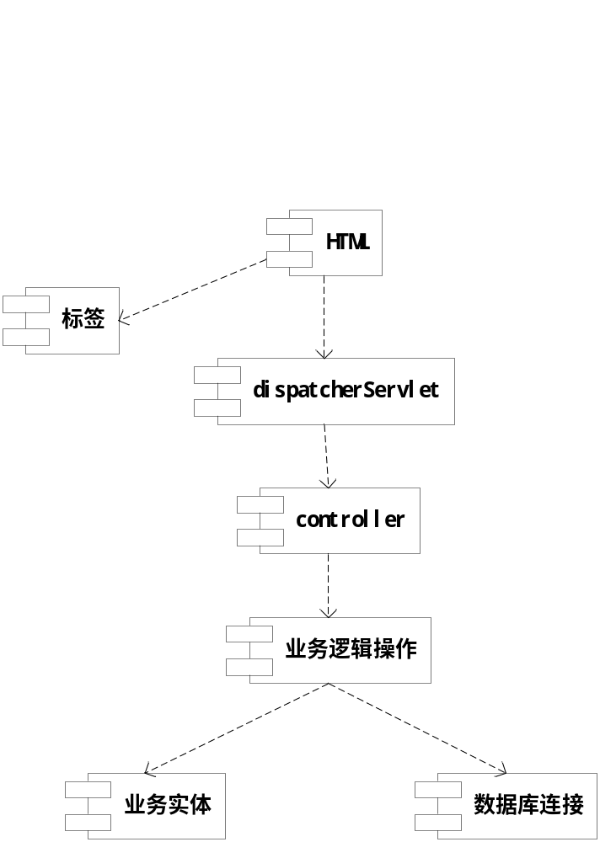
图2-1 系统组件图
- 配置图是面向对象系统的物理方面进行建模，配置图还有一个别名叫部署图（Deployment Diagram）。它可以用来描述系统硬件的分布结构（意思就是这个应用需要多个硬件连接支撑，而配置图就正好能描述它们之间的关系）以及在这个结构上的软件，还可以显示节点之间的拓扑结构，总之，可以总结：配置图 = 制品(Artifact) + 节点(Node) + 通信途径(Communication Path)。那我们就可以来看看孕妈妈的配置结构，首先是需要一个服务器来作为web程序部署的平台，然后就是需要一个对数据进行管理与操作的数据库。当然，除了数据库和web应用程序，还有客户端，而且可能不止一个客户端。系统配置图如图2-2所示：
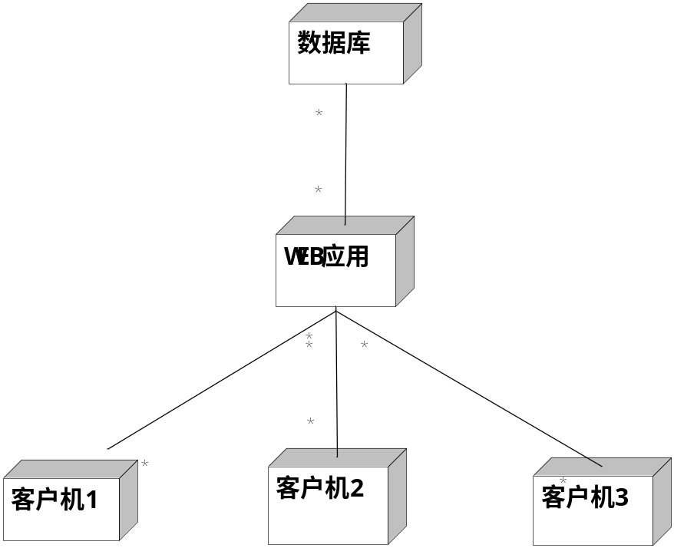
图2-2 系统配置图
- 客户端运行环境
客户端运行环境其实不需要很强的性能配置，只要满足有可操作的操作系统以及主流浏览器（google chrome、firefox、Internet explorer）,当然浏览器的版本一定要能支持Html5，因为本次开发运用到了Html5中的很多标签属性

UML概述
UML(Unified Modeling Language)又称统一建模语言，是一套用来设计软件系统模型的标准建模语言，也是一种可视化语言。它能从不同的角度去看待和分析系统的结构、行为以及功能。这种语言根本不需要懂开发语言，它是独立于过程的，所以不管使用什么过程都可以用UML来进行建模，分析系统结构功能。

UML的概念模型
我们要想更好的理解UML的概念模型就首先应该从它的组成来讨论。它主要有三部分：基本的构建块---就像java语言中的类（model）一样、UML规则----相当于java的语法规则、UML的公共机制。下面让我们来看看它们的基本概念：
1） UML的基本构建块
UML一共包含了三种构建块：事物、关系和图。
事物是UML最重要的组成部分，用来组成模型图的一些基本图示符号，它们是用来表示面向对象的基本概念。它包含四种事物：结构事物（Structural things）、分组事物（Grouping things）、行为事物（Behavioral things）和注释事物（Anotational things）。其中结构事物有七种：类(具有相同属性或者相同操作的一组对象的集合)、组件(描述了一些逻辑元素的物理包)、接口(描述了类对外操作的一些方法或者一些动作)、协作(是一组类、接口或者其他元素，共同合作，所做出的功能总和比各部分加起来更强)、用例(是对一系列动作的描述，参与者执行产生的结果)、节点(一个物理元素，是可以计算的资源)、主动类(能启动控制活动)。所以总的来说结构事物是UML中的基本组件。分组事物是负责分组的，因为很多对象之间的关系复杂，所以我们就要用一个盒子把具有相同属性对象装起来，然后能更加清楚对象之间的关系，所以主要的分组事物就是包。行为事物用来描述模型的动态部分(两类事物之间进行消息传递，以及对象的状态的转换)的。注释事物是用来解释说明的，相当于我们在写代码是对部分难理解的程序进行注释。
关系是用来解释事物之间的关联，在UML中关系有四种：关联、泛化、依赖、实现。关联(Association)是描述具有共同特征的一组实例的抽象元类连接的关系，相当于两张数据表之间是一对多、多对多的这种关系。而且关联还延伸出另外两种关系：聚合、合成。泛化(Generalization)是一种特殊对一般的关系，相当于狗是一种一般的事物，而狼狗是相对于狗而言的特殊的事物，而且它还有狗的属性。依赖(dependency) 依赖关系是一种定向关系，用于表明某些UML元素或一组元素需要或依赖其他模型元素进行规范或实现。比如说太阳和树木，太阳光的强弱会影响树木的光合作用，也就说树木是依赖太阳的，一旦太阳发生变化，树木也会变化。实现(Realization)是接口和其实现类之间的关系，因为接口只是定义了行为，并没有去实现这个行为，所以必须要有某一种累来继承这个接口的行为并实现它。
图聚集了相关的的事务。它是不同的角度去对系统进行描述，每一种图都可以以一种视角去完成，这样的出来的分析会更加完整。在UML中一共包含了九种图：类图、用例图、活动图、序列图、部署图、构建图、协作图、对象图、状态图。
2）UML规则
每一种语言都有一套自己的规则，UML语言也不例外。UML有五种规则，第一种规则是命名规则，它为事物、关系和图命名提供了一种规范，使得大家见到这个名字就能很好地理解他的意思，作用等；第二种规则就是范围：给一个名称一个特定含义的语境；第三种规则是可见性：规定了我们使用的人怎么才能看见或使用这个名字；第四种规则是完整性：它规定了事物应该如何正确、一致的去进行联系；第五种规则是执行：它规定了我们去运行或者建造动态模型是为了得到什么效果。运用这五种规则就可以描述出结构良好的模型，易于使得他人了解到建模人所要表达的意思。
3）UML的公共机制
UML的公共机制有四种：规格说明（它给出了一个语义模板，包含了系统模型的所有部分）、修饰（可以把各种修饰加到表示每个元素的基本符号上）、通用划分（包括了类/对象二分法和接口/实现二分法）、扩展机制（对UML符号的扩展）。

UML的建模机制
UML的建模分为两种，分别是静态建模机制和动态建模机制。那到底是根据什么来分为动态和静态的呢，当然是目的不同，有的建模只是为了描绘一个事物的属性之类的，但有的建模是为了描述两个事物之间的关系以及活动，所以从这两个方面就分为了结构图和行为图，其中表示静态建模的结构图包括：用例图、类图、对象图、包图、构件图、配置图，而动态建模则包含了：顺序图、合作图、状态图、活动图。
1）静态建模机制
下面就介绍一下静态建模机制中的图：
用例图：用户和计算机之间的交互而引发的一些列动作，最后结果被用户所知道。它描述的是执行者和用例，以及用例相互之间的关系。它是一项从用户的角度来搜集系统的需求的技术
类图：类图包含了对象的基本属性、类型和操作，以及类和类之间的一些关系。类图是UML建模的的基础，因为他们描述了系统基本元素的结构，如果没有他们，就不能构成系统，也不知道要操作的对象究竟是什么概念。
对象图：对象图描述了类的实例与实例之间的连接关系，对象图可以当作是类图的实例，它把类图数据化能帮助大家理解一些比较复杂的类图。对象图的图示和类图的差不多是相同的，只是对象图要在对象的名字下面画一条线。
构件图：用来描述在编译时、链接时或者执行时构件（软件中具有独立意义的单元）之间的依赖关系。虽然软件构件可以有多种，但是构建图都能描述这些构件在某个时候与其他构件之间的关系。
配置图：配置图展现了节点之间的通信拓扑结构以及节点中构件的配置。其中节点是一些物理设备（如打印机、计算机）和在此结构上执行的构件。通过看配置图可以清楚的了解到软件项目的部署实施环境。，
2）动态建模机制
动态建模机制是根据动态行为来建立的，而描述对象的动态行为是由顺序图、协作图、状态图和活动图来完成。下面来看一下这四种图的基本概念：
顺序图：顺序图以时间顺序来描述对象之间的通信模式。它有X轴和Y轴以及对象之间的的通信关系组成，其中X轴表示不同的对象，Y轴则表示的时间，通过顺序图可以清楚的了解在某个时刻哪些对象之间发生了通信。
协作图：协作图有两种形式：规约层协作图和实例层协作图，两者都是用来描述协作或者对象之间的关系，只是两者的组成元素有所不同。所以由此可以看出协作图是对一群对象的建模。
状态图：状态图刻画了对象的所有状态。状态指的是对象可以容纳信息的不同组合，而不是对象的行为方式。为了理解一个对象的不同状态，你可能想要想象所有可能的状态，并显示一个对象如何到达每个状态。状态图是为对象的生命周期中不同的状态来进行建模。
活动图：活动图是状态图中的一种特殊的存在，所以它是属于状态图的，它是以过程中的活动序列来建模，描述过程中做的活动、顺序以及工作流。在运用活动图建模时，应该要知道该工作流的最终目标，了解到它的开始状态和终止状态，然后从目标出发去推断所需要的活动以及状态，最后再把每个活动之间联系起来。活动图特别适合用来进行商业建模，因为商业的目的就是推进工作流，所以这个很直观的和活动图联系起来了。
3）画图规则
上文提到UML中总共包括了九种图，所以我们绘制这些图需要一定的规则。第一个规则是：小而细。我们在画一张图的时候不能画的能容太多，不然会忽略很多细节，看图的人也会比较不知道该关注哪个点，让人看着很迷惑。而画一张不要囊括太多的组件，尽量去描述细节，看图的人就会一目了然。第二个规则：避免交叉。其实图中有两条线或者更多它或多或少都违反了规则一，如果不是图的内容太多，其实也很难回事途中的线交叉，而且图中的线交叉也会使得图看起来不太美观。第三规则：正交。意思是不要把图中的所有的线都用直线直接连接起来，这样可能会使图看起来不太美观，所以可以使用折线来连接图中的各个组件或者事物。第四规则：确保父元素在子元素的上方。在图上绘制泛化或实现层次结构时，务必确保父元素高于子元素，以便箭头始终指向上方。对于大多数UML建模人员来说，这个规则使人在看图时非常直观。

SpringBoot框架概述
以往我们在开发一个应用的时候就会先确定项目的框架，比如Spring+SpringMVC+Hibernate、Spring+Struts+Mybatis。但是在搭建框架的时候我们都会去配置依赖库、数据源、数据库会话工厂、事务管理、bean的配置等等，这使得我们在开发一个项目时需要前期大量的配置，这样在搭建环境时就会耗费大量的时间。所以Pivotal团队就对spring进行了封装，使用特定的方式进行配置，SpringBoot就这样诞生了。因为SpringBoot就相当于一个运用Spring快速开发的工具，所以接下来我们要介绍的重点就放在Spring身上。

Spring的七大模块
Spring框架的主要优势之一就是分层架构，所以在开发过程中可以选择使用其中的某些模块来使用。所以接下来就来看看它的七大模块：Spring core、Spring AOP、Spring context、 Spring DAO、Spring ORM、Spring Web、Spring MVC。
- Spring core(核心容器)
Spring的核心容器的主要组件是BeanFactory和ApplicationContext。其中ApplicationContext是从BeanFactory接口派生出来的。他们两个最大的区别就是bean的实例化，BeanFactory只有在使用对象时bean才会被实例化，这样可以及节约内存，而ApplicationContext在容器启动时，就一次性创建了所有的对象并实例化，所以他的优点是预加载，速度快。Spring核心容器实现了IOC（控制反转），结合java的反射机制实现了配置和代码分离。
- Spring AOP(切面编程)
AOP(Aspect Oriented Programming)意为面向切面编程，是在程序中创造一个切面，然后以这个切面来作为截点进行编程。它是一种通过预编译和运行时的动态代理实现程序的维护的技术。AOP的使用场景有权限、缓存、内容传递、错误处理、日志等。AOP的是实现机制是通过动态代理实现的
- Spring Context
Spring context相当于是一张将bean引入java应用程序的一张门票，它负责通过从配置文件中读取来自XML，Java注释或Java代码的配置元数据来实例化、配置和组装bean。它支持国际化、资源装载、远程调用、数据校验等多种功能。
- Spring DAO
Spring DAO并不是严格意义上的一个spring模块，而是规定你编写DAO的一种规则或者习惯。因此，它既不能提供接口，也不能提供实现，更不能提供访问数据的模板。在编写DAO时，应该使用@Repository注释它们，以便将底层技术或者说持久层技术相关的异常转换为适当的DataAccessException子类
举个来说，假设我们使用Hibernate框架，并且在服务层捕获了HibernateException，以便对它做出反应。如果此时更改为使用JPA，则DAO接口不应更改，并且服务层仍将使用捕获HibernateException的块进行编译，但是我们永远不会再进入HibernateException块，因为DAO现在正在抛出JPA PersistenceException。
- Spring ORM
Spring ORM是一个涵盖许多持久层技术的模块，像JPA，JDO，Hibernate和iBatis这一类的持久层技术都被它包含。对于这些技术中的每一种，Spring都提供了相应的集成类，以便每种技术都可以遵循Spring的配置原则，并顺利地融入到Spring事务管理中。
不管是上面的JPA还是Hibernate技术，所需的配置都是将一个DataSource bean注入到某种SessionFactory或EntityManagerFactory等bean中。但是如果是纯JDBC，就不需要上面这样的SessionFactory类（除了JdbcTemplate），因为JDBC只依赖于一个DataSource。
- Spring Web
Web模块是建立在context模块之上，为web应用提供了上下文,也就是会自己加载配置参数。Web模块提供了servlet监听器，简化了处理多请求以及绑定参数的工作。这个模块也集成了很多的web框架。
- Spring MVC
MVC(model-view-controller)是根据MVC设计模式来设计的全功能的构件web应用程序的框架。它几乎拥有了spring框架的所有特性，因此它能给开发带来很大的便利。

SpringMVC的运行机制
1．客户端发送一个http请求，web服务器（tomcat）对http请求进行解析，然后转由dispatcherServlet捕获这个请求；
2．dispatcherServlet对捕获的这个请求进行解析，并根据handlerMapping找到对应的处理器(handler)；
3．dispatcherServlet再根据处理器handler选择一个handlerAdapter,然后执行拦截器的preHandler方法；
4．提取出request中的参数传入handler，开始执行controller的业务逻辑；
5．执行完成后，controller向dispatcherServlet类返回一个视图（ModelAndView）对象；
6．然后调用视图解析器（viewResolver）来解析ModelAndView对象，并渲染视图；
7．将渲染好的视图返回给客户端。

SpringBoot的开发流程
SpringBoot己经为开发者提供了一个非常优秀的外壳，我们只需要遵循它的规则，就能加快我们的开发效率。运用SpringBoot开发的普遍流程：
1)首先是分析系统的需求，抽离出具体的对象以及属性，然后建立model对其封装；
2)设计页面，定义视图，确定好页面处理的数据以及页面与页面之间的关系；
3)创建数据接口，定义要对数据进行操作的方法；
4)然后是根据页面来创建controller层，处理业务逻辑以及页面条状；
5)开发service层，实现controller层控制的业务；
6)写一些配置类，完成项目运行需要的配置；
7)部署并运行项目。

ThymeLeaf概述
Thymeleaf是面向web和独立环境的服务器端的java模板引擎。它能处理HTML、XML、TEXT、JAVASCRIPT、CSS以及RAW六种类型的模板。Thymeleaf旨在提供一个前后端人员都易懂的、高度可维护的创建模板的方式。为了实现这个目标，Thymeleaf建立在自然然模板的概念上，将其逻辑注入到模板文件中，不会影响模板设计原型。这个模板可以改善前后端人员的沟通，减少因沟通而产生的问题，使得团队之间更加融洽。
Thymeleaf是SpringBoot官方推荐的前端模板引擎，它能够有网络和无网络时运行，既可以让前端人员看到网页的静态效果又能让后端开发人员看到网页的动态效果。有数据从后台传过来时便可以替换掉原来的静态内容，这样对前后端开发人员都很方便，不用修改大量的前段代码，真正做到了前后端分离。
还有一点就是thymeleaf的语法，例如th:text,即使直接使用html标签的属性，只是加了th前缀，使得只要是熟悉html语法的人学起来会更容易。另外就是thymeleaf的布局也很好用，使用th:fragment和th:insert或者th:replace很容易就能得到自己想要的布局，而且每个页面的代码也会减少原来因为布局而产生的很多的重复的代码。

孕妈妈商城网站的需求分析

孕妈妈商城的目标
如今，人们的生活进入了一个快节奏并且信息爆炸的时代。实体店已经不能完全适应人们生活的快节奏了，所以，电商平台迅速崛起。同时，这又是一个大数据时代，获取有效的信息需要我们从大量的信息中去筛选。所以很多针对某些特定需求的网站也就应运而生了。虽然准妈妈们一般都会有产假时间，但是我们如果能针对孕妈妈的需求做一个商城网站，就可以节约他们在网上寻找的时间来做更多的事情。所以孕妈妈商城网站只针对准妈妈们的需求，从妈妈的生活用品，到孩子以及丈夫全方位为迎接新生儿做好了充足的准备，只需要准妈妈们浏览我们的网站她就能知道自己需要做什么准备。

网站功能需求
根据本网站的基本要求,采用了面象对象的分析设计方法来对系统进行分析和设计。孕妈妈网站分为前台商城系统和后台管理系统，由于我是负责前台系统的开发，所以我接下来会描述前台系统所实现的功能。整个前台系统包含的功能有注册、登录、浏览、搜索、修改个人信息、购物车、订单等功能，下面对每一个功能作详细描述：
- 注册功能：注册功能主要是通过邮箱注册，设置密码，然后检查数据库中此邮箱是否已经注册，如果该邮箱已经注册便提示用户。
- 登录功能：只要是注册过的用户输入正确的用户名和密码并且账户是正常状态就登录到系统。
- 浏览商品：不论是游客还是已经登陆的用户都可以浏览商品的信息。点击商品就会跳转到商品具体信息的介绍页面。
- 修改个人资料：修改个人资料是属于个人中心一栏，所以没有登陆的用户就不能修改个人资料，只能先登录，再进入个人中心进行资料的修改。
- 安全设置：实际上实现了密码修改的功能。
- 账单明细：显示了用户最近的消费记录以及账户余额。
- 地址管理：显示了用户之前编辑并保存的地址，下面是新增地址，当然还有对之前地址的修改功能。
- 我的银行卡：包括两个模块：显示了之前已经保存的银行卡和添加银行卡功能。
- 订单模块：这个模块显示了所有的订单以及订单的状态。
- 忘记密码：。
- 支付功能：选择要支付的订单，收货地址然后进行支付。
- 购物车：显示所有加入购物车的订单信息。

网站的UML分析

捕获需求作为用例
用例图是从要使用系统的用户的角度去描述该系统应该具有哪些功能，并产生了什么可观测的结果。所以要想捕获系统的需求，那用例建模就显得尤为重要了。
下面介绍用例建模相关的两个概念：
  - 参与者（Actor）：参与者表示指定用户或与该主题交互的任何其他系统扮演的角色。参与者可以是我们人类用户，但也不一定全部指人类，也有可能是外部硬件或其他应用或者主体扮演的角色。参与者不一定代表是一些物理实体，而仅代表与相关用例说明相关的某些实体的特定方面（即“角色”）。一个物理实例可以扮演几个不同角色的角色，并且一个给定的角色可以由多个不同的实例扮演。
  - 用例(Use Case)：用例是一系列操作或事件步骤，通常定义一个角色（作为参与者在统一建模语言中已知）和实现目标的系统之间的交互，这些交互可能是一些操作，也可能一个事件或者多个事件。
下面为孕妈妈网站定义参与者和用例：
- 定义参与者
  - 游客：所有浏览本网站但是没有注册的用户，他们可以浏览、查询、搜索商城的商品信息，能够注册成为会员。
  - 会员：已经注册本网站的用户，他们拥有游客的所有功能，同时还具备加入购车、购买商品、修改个人信息、绑定银行卡、地址管理、充值、查询消费记录等功能。
  - 管理员：管理员是后台系统的用户。能够对商品、用户、角色以及消费记录、订单进行查看和管理。
- 定义用例
  - 浏览商城的商品：网站的所有用户都可以浏览到商品的信息。
  - 搜索：网站所有用户都可以搜索商品。
  - 注册：游客可以通过注册拥有本网站的更多的操作。
  - 登录：如果要想操作除了浏览和搜索商品的其他功能，就必须通过登录才可以实现，前提是你已经注册成为会员了。
  - 立即购买：登录的用户可以操作立即购买功能。
  - 加入购物车：登录的用户在浏览商品信息后想要以后买的可以加入购物车。
  - 个人信息：登录的用户能够完善和修改个人的信息。
  - 修改密码：登录的用户可以通过输入原来的密码，如果验证正确，就可以修改自己的登录密码。
  - 修改支付密码：登录的用户也可以修改自己的支付密码。
  - 订单管理：登录的用户可以查看用户所有的订单信息，以及状态，并可以对他们进行相应的操作。
  - 地址管理：登录的用户对自己的收货地址进行查看，添加。
  - 银行卡管理：登录的用户可以查看已经绑定的银行卡，绑定银行卡和解绑银行卡。
  - 账户余额：登录用户可以查看自己的账户余额以及消费记录。
  - 充值：由于本网站购物是通过使用用户账户余额来消费的，不能直接从银行卡中快捷支付，所以需要先从银行卡中充值到账户余额。
从以上用例可以看出，本前台网站系统除了浏览和搜索以及注册需要游客也参与进来，其他的用例都需要会员（已经注册本网站的用户）参与进来。

用例模型
上一节我们确定了孕妈妈商城网站的参与者以及他们所参与的用例，所以我们本节就要通过参与者和用例来进行用例建模，从系统用户角色的角度去捕获系统的开发需求。由于我只涉及到前台系统的部分，所以用例模型建模就不描述关于管理员所参与的部分。商城的角色用例图如下图3-1至3-3所示：
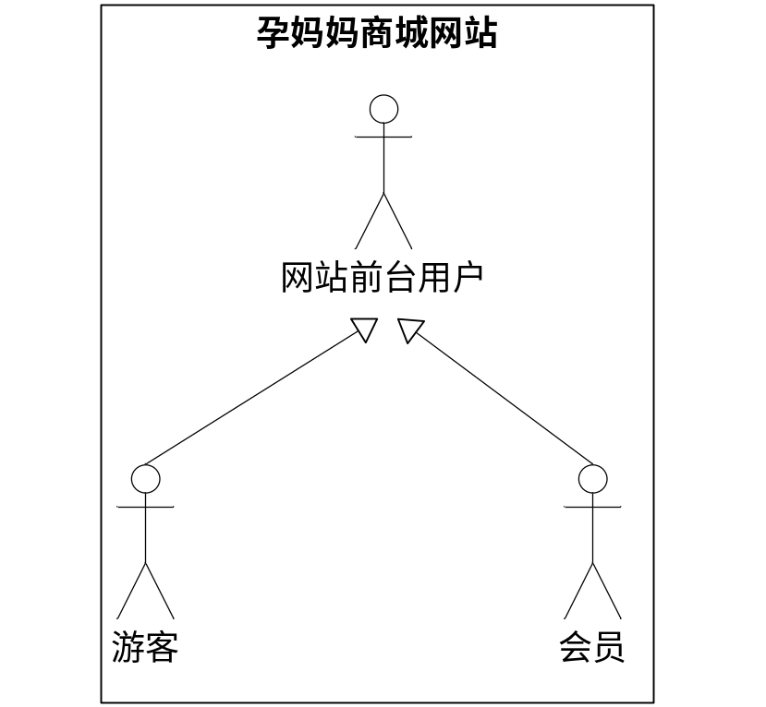
图3-1 孕妈妈商城网站参与者关系用例图

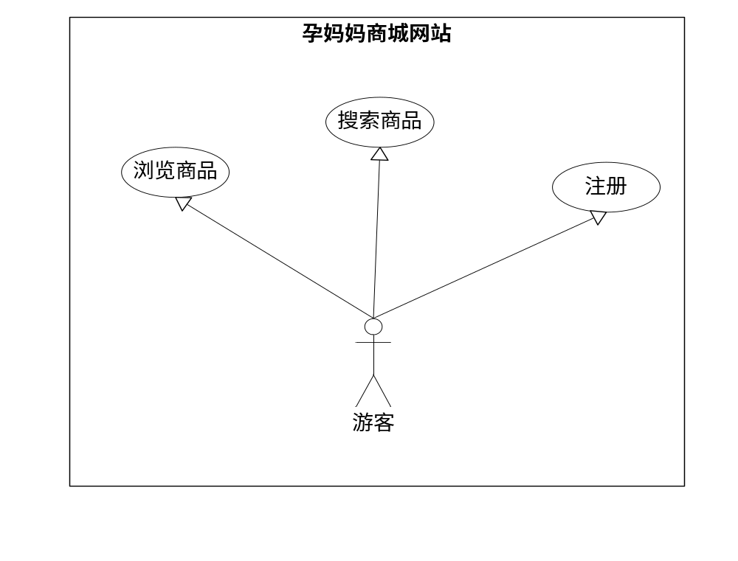
图3-2 孕妈妈商城游客参与用例图

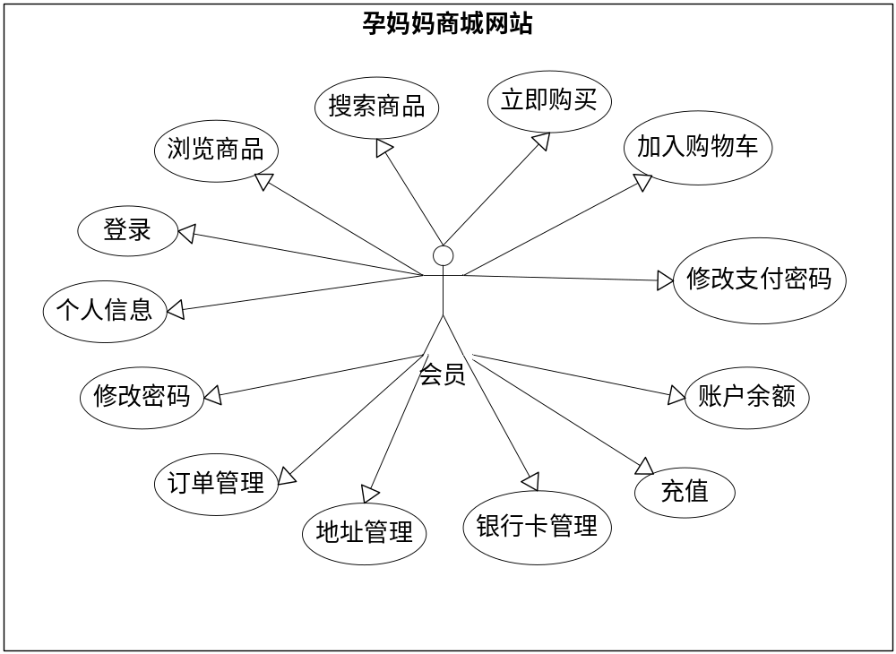
图3-3 孕妈妈商城网站会员参与用例图

网站可行性
本网站采用Mysql作为数据库， apache-tomcat-8.0.38作为服务器，以Eclipse 4.5.2作为开发工具，实现基于web的孕妈妈商城网站。采用Springboot来搭建本项目的框架，thymeleaf作为视图设计的模板。由于以上所提到的技术都比较成熟，所以只要在掌握不管是开发工具，还是技术框架或是语言就应该能实现本网站。硬件方面的话，考虑的是个人开发的网站，并不会有太大的访问量，所以不同的操作系统或者小型服务器就能承受住访问压力。总的来说，本网站的实现不管从技术层面还是硬件方面都是可行的。

本章小结
软件开发在现在已经不是一个人编码就行了，它现在在很多公司都是作为一个工程来进行，所以工程也必须流程化。开发软件的第一步就是分析软件的需求，只有把需求具体了，我们才能去一步步实现需求，而且也会减少软件不符合客户需求的风险。本章主要通过用例分析以及建模来明确系统的需求，从系统用户角色和用例来确定他们之间的关系，从而得到系统的需求和功能。

孕妈妈商城的概要设计

商城功能模块划分及结构
根据第三章的需求分析，我们得到了网站的大致功能。由于功能还是比较多，所以又把个人信息、修改密码、修改支付密码分到个人资料模块，订单管理、地址管理、银行卡管理分到我的交易模块下，账户余额和充值分到我的资产模块下。
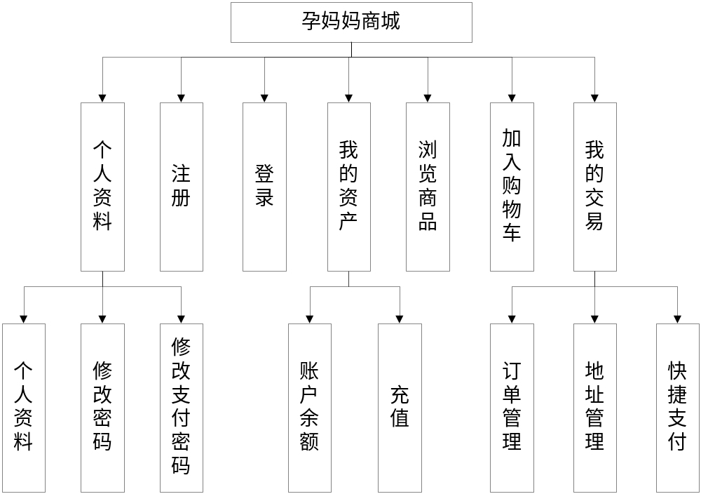
图4-1 孕妈妈商城模块结构图

网站功能模块设计
根据网站的模块结构图以及用例图，我打算把网站分为以下12个模块：注册、登录、浏览商品、加入购物车、个人资料、修改密码、修改支付密码、账户余额、充值、订单管理、地址管理、快捷支付。
- 注册
注册功能是针对游客设置的，输入手机号或者邮箱，设置密码，然后统一商城协议就能成功注册了。
- 登录
输入您的用户名和密码，把数据传回后台和数据库对比，如果账户是处于正常状态且输入的用户名和密码正确就可以登录到主页面，然后做其他的操作了。
- 浏览商品
商品呈现在主页，有目录引导，点击主页的商品或是点击目录都可以浏览商品的信息。
- 加入购物车
这个功能是在浏览商品过后，用户觉得可以，就可以点击加入购物车，商品就躺在购物车等待结算了。购物车全部是未结账的商品。
- 个人资料
由于用户注册的时候就只是确定了用户名和密码，个人资料不完善。所以个人资料模块就可以完善用户的资料，比如昵称、生日、设置支付密码等。
- 修改登录密码
修改登录密码需要用户输入原来的密码，原来的密码输入正确后，新设置的密码才能生效，并且修改成功后自动跳转到登录页面重新登录。
- 修改支付密码
修改支付密码和修改登录密码的逻辑差不多，都是输入原来的密码，正确后支付密码才能修改成功。
- 账户余额模块
账户余额模块显示了用户的余额，并且分页显示了账户的消费记录就相当于账单明细，显示出每一笔资金的来源与去向。
- 充值
由于本网站设置的是所有的消费都是从账户余额里面扣出，所以当账户余额不足是我们就需要充值功能来为用户的消费续航。而充值的资金来源是银行卡。
- 银行卡管理（快捷支付）
银行卡管理就是绑定银行卡以及解除绑定，并且可以浏览账户绑定的所有的银行卡。
- 地址管理
当我们下订单的时候就需要添加收货地址，所以我们就要增加一个地址管理模块来对用户的地址进行管理，它包括添加地址、删除地址，查看用户的所有地址。
- 订单管理
订单管理主要包括了显示所有的订单，以及所有的订单的状态，当然也可以删除订单。

数据库设计

（1） 数据库的选择
现在的数据种类繁多，但总共分为两大类，分别是关系型数据库和非关系型数据库。由于我们系统的需求，涉及很多张表而且表与表之间又有复杂的关系，所以我们只能从关系型数据库中选择。而关系型数据中有三大主流数据库：Oracle、sqlServer、Mysql。这三大数据库各有各的优点，Oracle数据库安全、支持事务以及存储过程，各方面都比较完善，能在所有主流平台上运行，但是对硬件要求高，价格昂贵、维护成本高、需要高技术人员；sqlServer是基于服务期短的中型数据库（Oracle是大型数据库），可扩展性强，处理数据效率高，可以使用存储过程，但是它开放性不强，只有在windows平台才能很好地运行，而且安全性也不太好，支持语言接口也不够全面；Mysql的特点就是短小精悍，安全性好，支持多种语言接口，速度较快，而且内存占用少，最重要的是开源的，对于学生来说学习使用已经足够。对比了这三种数据库过后，我选择了Mysql数据库作为本系统的数据库。

数据库结构设计
通过前面对系统的分析以及建模，我们设计了11张数据表。他们分别是：用户表（user）、管理员表（admin）、地址表（address）、银行卡表（bankcard）、商品大类型表(big_type)、商品小类型表（small_type）、商品表（commodity）、角色表（role）、订单表（orders）、消费记录表（record）、快递表（express）。

1.数据库关系
这11张表总共分为两个大的关系群：首先是用户表（user）,它总共和五张表相关，它和角色表是多对一的关系（一个用户只有一个角色，一个角色可以被多个用户所拥有），user表和银行卡表是一对多的关系（一个用户可以有多张银行卡，一张银行卡只能被一个用户所拥有），user表和地址表是一对多的关系（一个用户可以有多个地址，一个地址只能关联一个用户），user表和消费记录表是一对多的关系（一个用户有多个消费记录，一个消费记录只能和一个用户相关），user表和订单表是多对一的关系（一个用户拥有多个订单，而一个订单只能有一个用户），这六张表就是数据库的一个关系群，核心表是用户表。另外一个关系群就是商品和商品类型表之间的关系，顶级商品类型表和次级商品类型表是一对多的关系（一个顶级商品类型下面有多个次级商品类型，一个次级商品类型只能对应一个顶级商品类型），次级商品类型和商品表之间的关系就是是一对多（一个次级商品类型下有多个商品，而一个商品只能属于一个次级商品类型）。这两个关系群就是数据库表之间的主要关系，如下图：
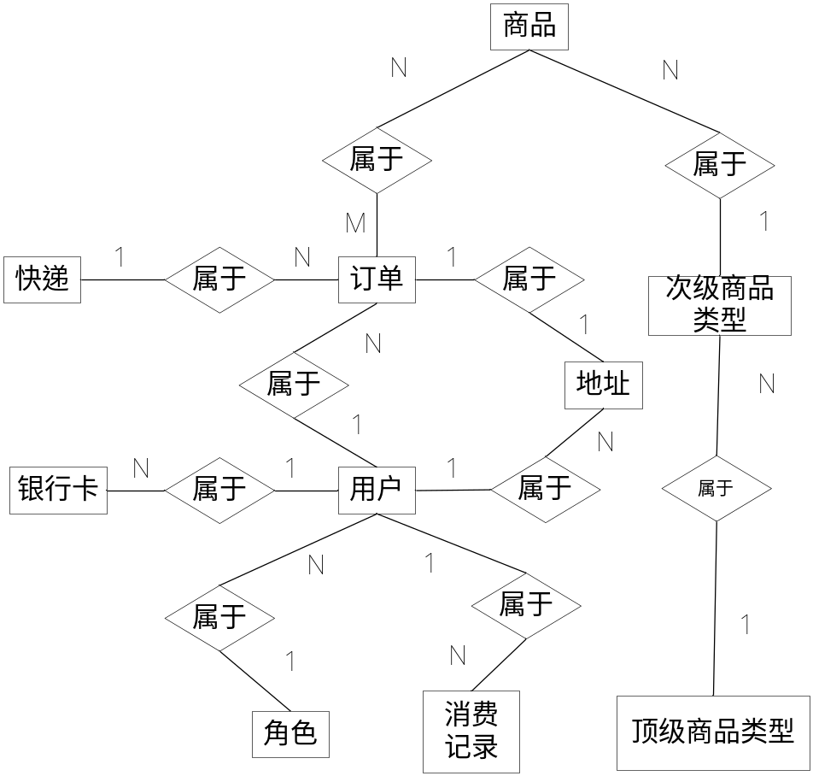
图4-2 数据库总E-R图
下面我们来看一下各个实体的E-R：

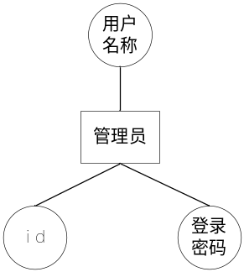
图4-3 管理员E-R图
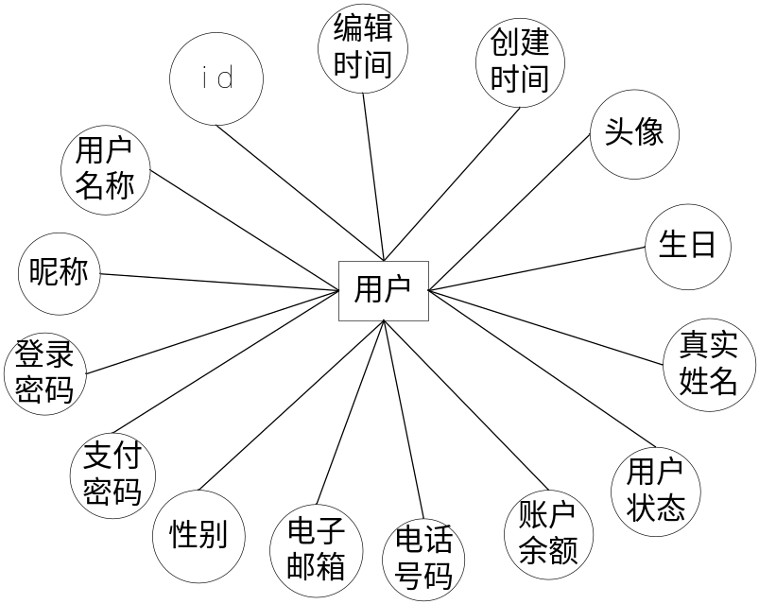
图4-4 用户E-R图

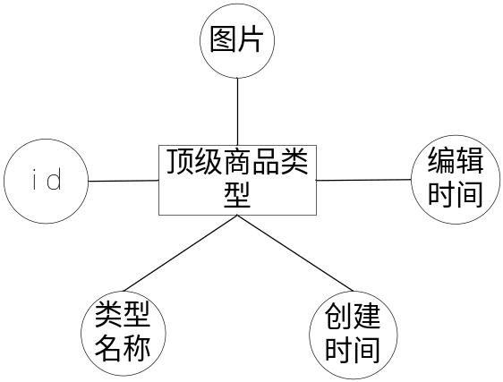
图4-5 顶级商品类型E-R图
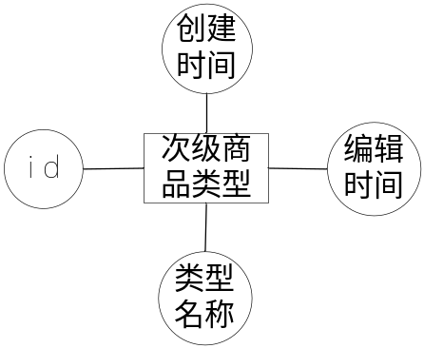
图4-6 次级商品类型E-R图
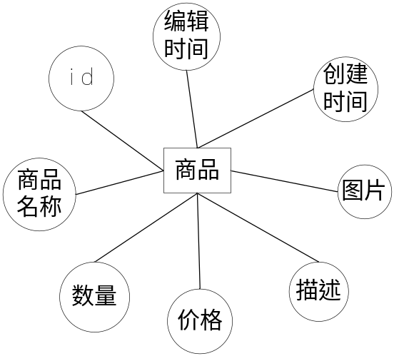
图4-7 商品E-R图
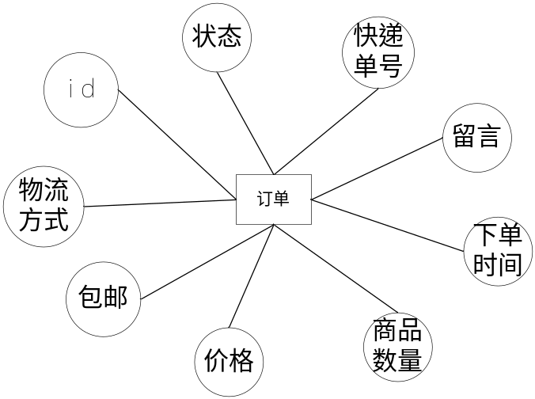
图4-8 订单E-R图
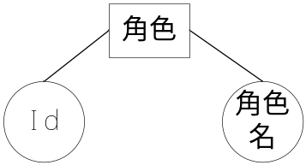
图4-9 角色E-R图
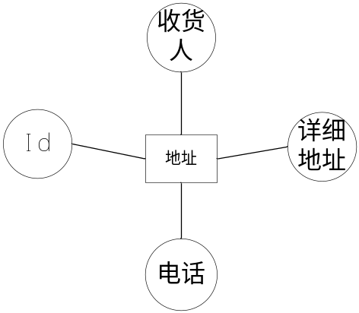
图4-10 地址E-R图
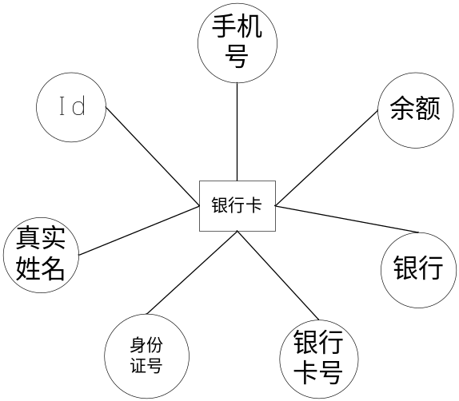
图4-11 银行卡E-R图
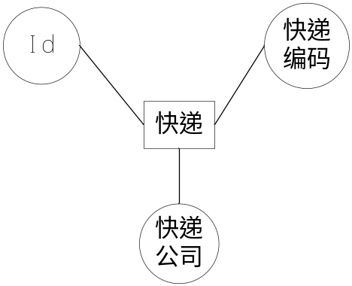
图4-12 快递E-R图

2. 数据库表结构
数据库表的具体结构分别如表4-1至表4-11所示：
1 管理员表：该表记录所有管理员的用户名以及登录密码，表的结构如下，表的名称为admin。
表4-1 管理员表（admin）
字段名 | 类型 | 允许为空 | 字段含义
id | int(11) | NOT NULL | 管理员ID
user_name | Varchar(255) | NOT NULL | 用户名
password | Varchar(255) | NOT NULL | 登录密码

2 用户表：该表记录所有用户的用户名、昵称、登录密码、支付密码、性别、电子邮箱、电话、账户余额、状态、真实姓名、生日、头像、创建时间以及修改时间和角色id，表的名称为user，表结构如下图。
表4-2 用户表（user）
字段名 | 类型 | 允许为空 | 字段含义
user_id (PK) | int(11) | NOT NULL | 用户ID
user_name | Varchar(255) | NOT NULL | 用户名
nickname | Varchar(255) | NULL | 昵称
password | Varchar(255) | NOT NULL | 登录密码
pay_password | Varchar(255) | NULL | 支付密码
gender | Varchar(255) | NULL | 性别
email | Varchar(255) | NULL | 电子邮箱
balance | double | NULL | 账户余额
status | Varchar(255) | NULL | 用户状态
real_name | Varchar(255) | NULL | 真实姓名
phone | Varchar(255) | NULL | 电话号码
birthday | datatime(19) | NULL | 生日
Image_url | Varchar(255) | NULL | 头像
create_date | datatime(19) | NULL | 创建时间
edit_date | datatime(19) | NULL | 修改时间
role_role_id (FK) | int(11) | NOT NULL | 角色id

3 顶级商品类型表：该表记录了商品类型名、图片创建时间以及修改时间，该表名为big_type。
表4-3顶级商品类型表（type_user）
字段名 | 类型 | 允许为空 | 字段含义
id | int(11) | - | 顶级商品类型ID
type_name | Varchar(255) | - | 顶级商品类型名称
img_url | Varchar(255) | - | 图片路径
create_date | datatime(19) | - | 创建时间
editDate | datatime(19) | - | 修改时间

4次级商品类型表：该表记录次级商品类型的商品类型名、创建时间和编辑时间,表名称small_type。
表4-4 次级商品类型表（small_type）
字段名 | 类型 | 允许为空 | 字段含义
id | int(11) | - | 次级商品类型ID
typeName | varchar(255) | - | 次级商品类型名称
createDate | datatime | - | 创建时间
editDate | datatime | - | 修改时间

5 商品表：该表记录了所有的商品的商品的名称、商品的单价、商品的数量（库存）、商品描述、商品图片、创建时间和编辑时间，表的结构如下图所示，表的名称为commodity。
表4-5 商品表（commodity）
字段名 | 类型 | 允许为空 | 字段含义
productId | int(11) | - | 商品ID
productName | varchar(255) | - | 商品名称
number | int(11) | - | 商品数量
price | double | - | 商品价格
descr | varchar(255) | - | 商品描述
imgUrl | varchar(255) | - | 商品图片
createDate | datatime | - | 创建时间
editDate | datatime | - | 修改时间

6 角色表：该表记录了所有角色的角色名，表的结构如下图所示，表的名称为role。
表4-6 角色表（role）
字段名 | 类型 | 允许为空 | 字段含义
roleId | int(11) | - | 角色ID
roleName | varchar(255) | - | 角色名

7 订单表：表记录了所有订单的状态、包邮、留言、价格、物流方式、商品数量、创建时间和快递单号，表的名称为orders。
表4-7 订单表（orders）
字段名 | 类型 | 允许为空 | 字段含义
id | int(11) | - | 订单ID
orderStatus | varchar(255) | - | 订单状态
total_fee | double | - | 订单价格
logistics | varchar(255) | - | 物流方式
message | varchar(255) | - | 留言
count | int(11) | - | 商品数量
mailingFee | varchar(255) | - | 是否包邮
deliveryNo | varchar(255) | - | 快递单号
createDate | datatime | - | 下单时间

8 地址表：该表记录了所有地址的收货人、电话和详细地址，表的结构如下图所示，表的名称为address。
表4-8 地址表（address）
字段名 | 类型 | 允许为空 | 字段含义
id | int(11) | - | 地址ID
receiverName | varchar(255) | - | 收货人
telephone | varchar(255) | - | 电话
address | varchar(255) | - | 详细地址
9 快递表：该表记录了所有快递的公司名称和快递编码，表的结构如下图所示，表的名称为express。
表4-9 快递表（express）
字段名 | 类型 | 允许为空 | 字段含义
id | int(11) | - | 快递ID
companyName | varchar(255) | - | 快递公司
companyNo | varchar(255) | - | 快递编码
10 银行卡表：该表记录了所有用户的真实姓名、身份证号、银行、银行卡号、手机号和余额，表的结构如下图所示，表的名称为bankcard。
表4-10 银行卡表（address）
字段名 | 类型 | 允许为空 | 字段含义
id | int(11) | - | 银行卡ID
realName | varchar(255) | - | 真实姓名
balance | double | - | 余额
IDnumber | varchar(255) | - | 身份证号码
cardNumber | varchar(255) | - | 银行卡号
telephone | varchar(255) | - | 电话
bankName | varchar(255) | - | 银行
11 消费记录表：该表记录了所有消费记录的消费类型、金额、余额和消费时间，表的结构如下图所示，表的名称为record。。
表4-8 消费记录表（address）
字段名 | 类型 | 允许为空 | 字段含义
id | int(11) | - | 消费记录ID
type | varchar(255) | - | 消费类型
totalFee | double | - | 消费金额
banlance | double | - | 余额
createtime | datatime | - | 消费时间

孕妈妈商城的详细设计与实现

购物模块详细设计与实现
购物模块可以说是任何一个商城的核心模块。这个模块必须要有几个准备工作，首先是要浏览物品，并选择，然后有立即购买和加入购物车，最后才是结算，这样下来就完成了购物的操作。

（1）操作流程
我们要表示流程的话首先会想到程序流程图，但是因为本网站的设计师用UML进行建模的。因此，下面以活动图来描述该模块的操作流程，购物模块的活动图如图5-1所示：
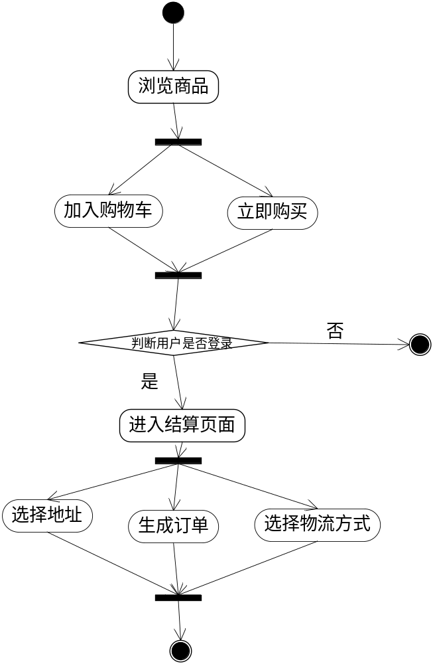
图5-1 购物模块的活动图

（2）视图层
视图层的实现主要是通过html页面来呈现的，这次毕业设计使用了前端模板引擎，由于该模板是可以使用原生的Html的，所以只要在原来的HTML中引入：

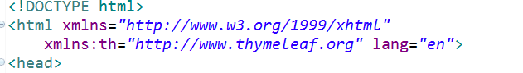
然后就是加入thymeleaf的语法就可以显示了，例如“th:text”这个的含义和“text”是一样的。这就是thymeleaf的好处吧，只要你会html的语法，上手起来很快。
1.HTML页面的实现
根据该模块的功能来确定页面的大致模块，然后根据用例来看需要几个页面，再配合css和javascript来确定出一下几个页面：商品详细介绍页面(introduction.html)、购物车页面(shopcart.html)、支付页面(pay.html)、立即购买页面(payRightNow.html)。
Springboot项目中的每一项都是从页面中来到页面中去，所以作为一个该项目不管是通过JavaScript传值，还是异步提交亦或是表单提交，最终的中心点始终在页面上。所以页面设计的美观会使得用户体验更好。下面展示购物车页面订单显示的部分，如图5-2所示：
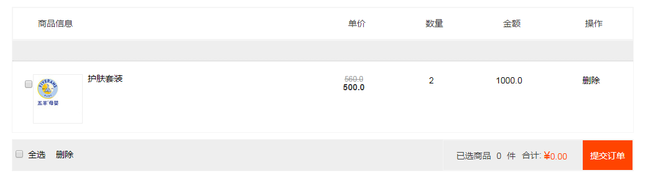
图5-2 购物车订单显示部分(shopcart)效果图

（3）控制层
Springboot在业务处理的核心就是控制层。它是空过java反射机制来映射各个类之间的关系，就像一个黑盒子，不知道里面的结构也不知道内容，只要把自己需要的说出来，他就会给你。控制器的大概流程就是前台发来http请求，控制器解析请求，获取数据，处理完成后返回视图。所以接下来看看购物模块的主控制器类shopController
表5-1 购物模块的控制层类（shopController）中的方法
方法名 | 说明
buyRightNow（） | 实现立即购买。传递用户选择的商品，去到支付页面，并呈现出当前用户的地址列表以及物流方式。
addShopcart（） | 实现加入购物车功能。传递用户选中的商品到购物车页面
to_pay（） | 去支付页面，实现页面之间的跳转
Account（） | 实现结算功能。选择收货地址，物流方式以及输入支付密码
下面我们来分析结算的具体执行：首先是点击结算按钮，此时触发js函数请求，发送的数据有地址的id，物流，订单id以及支付密码：
/* 点解结算按钮 */
$("#J_Go").on("click",function(){
var token = $("meta[name='_csrf']").attr("content");
var header = $("meta[name='_csrf_header']").attr("content");
var addressId=$(".defaultAddr").attr("value");
var logistics=$(".selected").text();
var message=$(".memo-input J_MakePoint c2c-text-default memo-close").val();
var orderId=new Array();
$(".item-content").each(function(){
orderId.push($(this).attr("value"));
});
alert(orderId.length);
$.ajax({
url:"http://localhost:8080/user/account",
type:"post",
headers:{header:token},
beforeSend:function(xhr) {
xhr.setRequestHeader(header,token);
},
traditional:true,
data:{orderId:orderId,"ppwd":$("#user-pay-password").val(),"addressId":addressId,"logistics":logistics,"message":message},
success:function(data){
/* 返回为null的时候就是object，反之就是string类型 */
if(typeof(data) == "string"){
alert(data);
}
if(data=="结算成功"){
window.location.href="http://localhost:8080/user/to_order";
}
}
});
})
发送了请求后，dipacherServlet对发送来的请求拦截并解析，通过handleMapping将请求映射到处理器（HandlerExecutionChain），然后处理器调用Account（）方法处理，处理完成后，通过视图解析器（viewResolver）解析，返回相应的视图，这就是大致流程了。下面展示shopController中处理结算逻辑事物的Account方法。
@ResponseBody
@RequestMapping(value = { "/account", "/user/account" }, method = RequestMethod.POST)
public String account(HttpServletRequest request, String[] orderId) {
// 得到当前登录的用户
SecurityContext ctx = SecurityContextHolder.getContext();
Authentication auth = ctx.getAuthentication();
User user = (User) auth.getPrincipal();
String ppwd = request.getParameter("ppwd");
String addressId = request.getParameter("addressId");// 地址id
String logistics = request.getParameter("logistics");// 物流
String message = request.getParameter("message");// 用户留言
double totalMoney = 0;// 订单总金额
for (String string : orderId) {
Orders order = userService.findOrderById(Integer.parseInt(string));
totalMoney += order.getTotal_fee();
}
// 支付密码正确
if (userService.checkppwd(ppwd) == null) {
// 减去账户余额
if (user.getBalance() > totalMoney) {
user.setBalance(user.getBalance() - totalMoney);
userService.save(user);
// 设置订单
for (String string : orderId) {
Orders order = userService.findOrderById(Integer.parseInt(string));
order.setAddress(userService.findAddressById(Integer.parseInt(addressId)));
order.setLogistics(logistics);
order.setMessage(message);
order.setOrderStatus("待发货");
userService.save(order);
// 减去商品的数量
Commodity commodity = order.getCommodity();
commodity.setNumber(commodity.getNumber() - order.getCount());
homeService.save(commodity);
}
// 增加消费记录
Record record = new Record();
record.setUser(user);
record.setCreatetime(new Date());
record.setTotalFee(totalMoney);
record.setType("消费");
record.setBanlance(user.getBalance());
userService.save(record);
} else {
return "余额不足，请充值";
}
}
return "结算成功";
}

（4）模型层
购物模块总共涉及到的模型有5个实体：用户（User）、订单（Orders）、地址（Address）、消费记录（Record）。我们的业务逻辑就是在这四个实体的基础上执行的。那么操作这几个实体的库到底是怎样的呢，如表5-3所示。
表5-3 购物模块的repository类
类名 | 说明
UserRepository | UserRepository主要是对用户的增删改查。
OrdersRepository | 购物模块用到的方法有：save()、findListByUser（）、delete（）、findById（）。
RecordRepository | 购物模块用到的方法就是新增消费记录：save（）
AddressRepository | 购物模块用到的方法就是通过用户查找地址findByUser（）
由于所有的库都是继承了CrudRepository，而这个接口实现了很多增删改查，分页等等的功能，所以就不需要我们去重新写增删改查的方法，只需要去继承，然后调用就可以了。但是我还是像谈一下对数据库的增删改查的大致流程：（1）首先是加载配置文件、注册服务（2）获取一个sessionFactory会话（3）开启会话（4）开启事务transaction（5）对数据进行操作（增删改查）（6）提交事务，关闭连接。

（5）三层的调用关系
通过上面的描述，我们大概清楚了要实现一个web功能，就得分为三层去实现。那么会有没有一种图可以清楚的描述一下三层之间的关系呢。答案当然是肯定的，那我们就用时序图来详细看看他们之间的调用过程。
还是以结算为用例去分析。结算的时序图如图5-3所示：
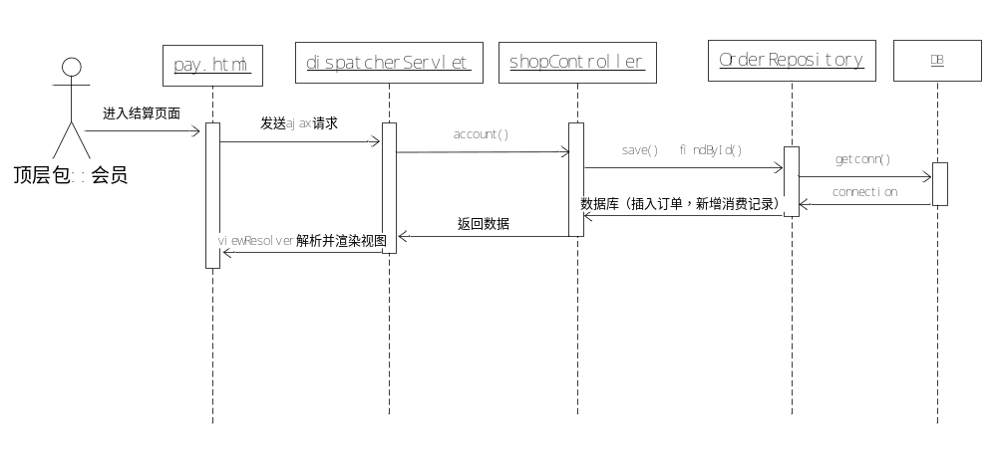
图5-3 结算时序图

孕妈妈商城其他模块的详细设计与实现
每个模块设计都是采用如上所述的三层结构，所以在分析方面来看都是相似的，下面挑几个大的模块概述一下。

（1）商品浏览及搜索模块的详细设计与实现
- 界面展示
导航栏的效果图，如图5-4所示：
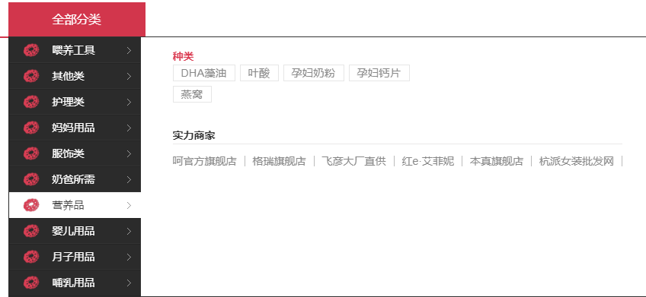
图5-4 导航栏效果图
- 操作流程
浏览的活动图如图5-5所示：
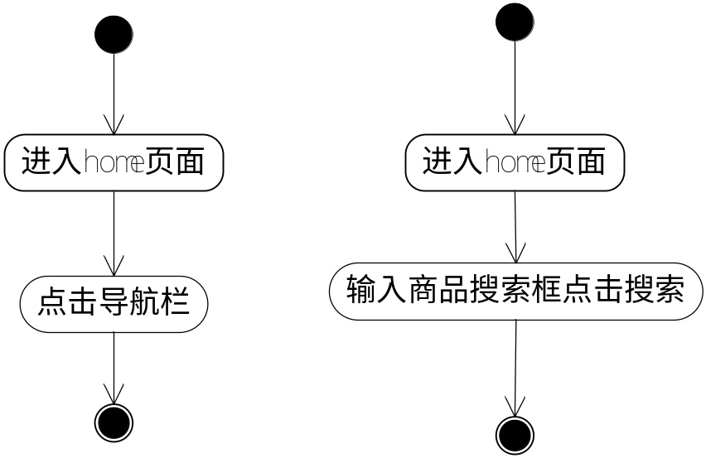
图5-5 浏览商品的活动图
- 视图层/控制层/模型层
  - 视图层
该模块主要的视图主要有如下：
表5-4 浏览同学录模块的相关视图类
页面 | 说明
home.html | 陈列部分商品以及导航栏搜索框
search.html | 点击搜索、导航栏跳转到显示商品的页面
  - 控制器
控制器中用到的相关控制器类主要有如下：
表5-5 浏览商品模块的相关控制器类
类名 | 说明
HomeController | HomeController主要包含了一些根据前台传递的参数寻找到对应的商品。
  - 模型层
模型中用到的相关业务逻辑类主要有如下：
表5-6 浏览商品模块的相关业务逻辑类
类名 | 说明
CommodityRepository | CommodityRepository主要包含了对商品的查找的方法，只是参数不同。
  - 三层的调用关系：
浏览同学录的时序图如图5-6所示：
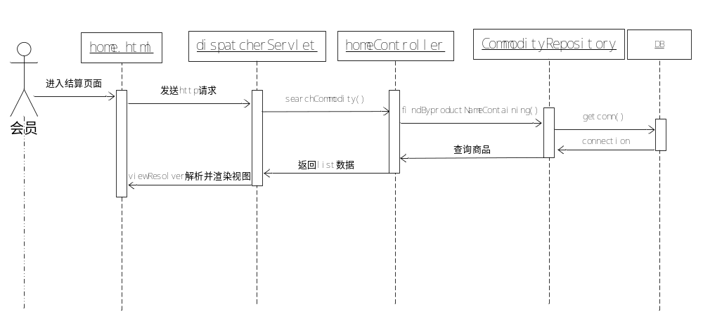
图5-6 浏览搜索商品的时序图

（2）个人中心模块的详细设计与实现
个人中心模块包括了个人信息、修改密码、修改支付密码、订单管理、地址管理、银行卡管理、账户余额、充值等几个小的模块。其中修改个人信息，修改密码和修改支付密码都是对用户信息进行管理，而订单管理、地址管理和银行卡管理都是对实体进行增删改查，所以中的来说这一大部分中的小模块在设计思路和实现上都是差不多的。下面我选择银行卡管理进行详细描述
- 界面设计
银行卡管理的界面效果，如图5-7所示：
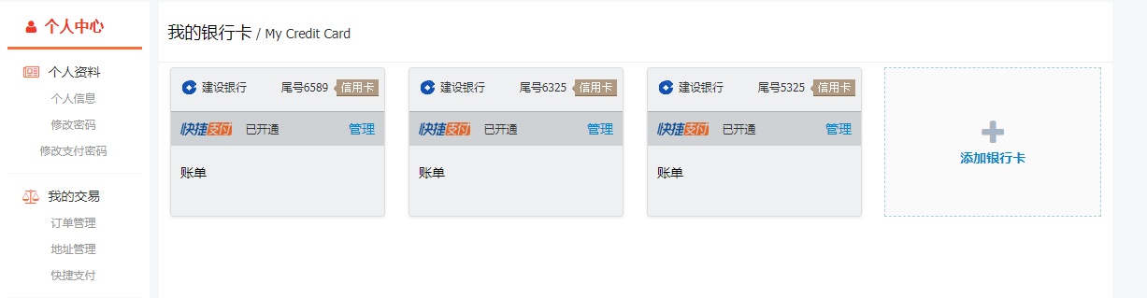
图5-7 银行卡管理界面效果图
- 操作流程
银行卡管理包括查询、绑定和节绑银行卡，活动图如图5-8所示：
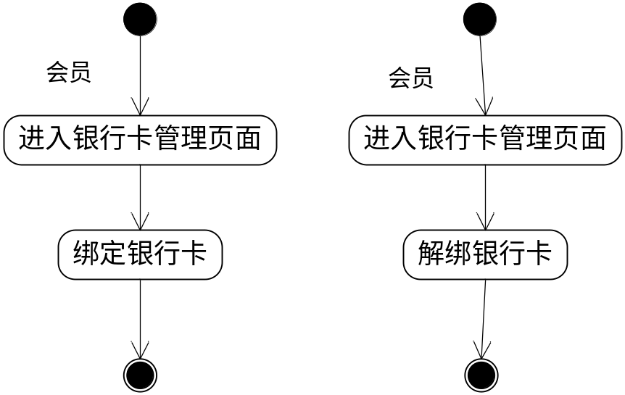
图5-8 银行卡的活动图
- 视图层/控制层/模型层
- 视图层
视图中的页面主要有如下：
表5-7 给班主任发邮件模块的相关视图类
类名 | 说明
cardlist.html | 此页面是地址管理的主页面，页面显示了该用户绑定的所有收货地址，以及可对地址进行操作。
addcard.html | 此页面是新增收货地址页面
- 控制层
以为这些操作都必须要用户是登陆的用户，所以控制类是UserController
表5-8 银行卡管理的相关控制器类
类名 | 说明
UserController | 这个控制器包含了很多和用户相关的方法，其中cardList（）（去到银行卡列表页面）、addcard（）（新增银行卡）
- 模型层
模型层中用到的相关业务逻辑类主要有如下：
表5-9 银行卡管理的相关业务逻辑类
类名 | 说明
BankcardRepository | BankcardRepository包含了对银行卡的增删改查，银行卡管理模块都涉及到了。
- 三层的调用关系：
银行卡新增顺序图如图5-9所示：
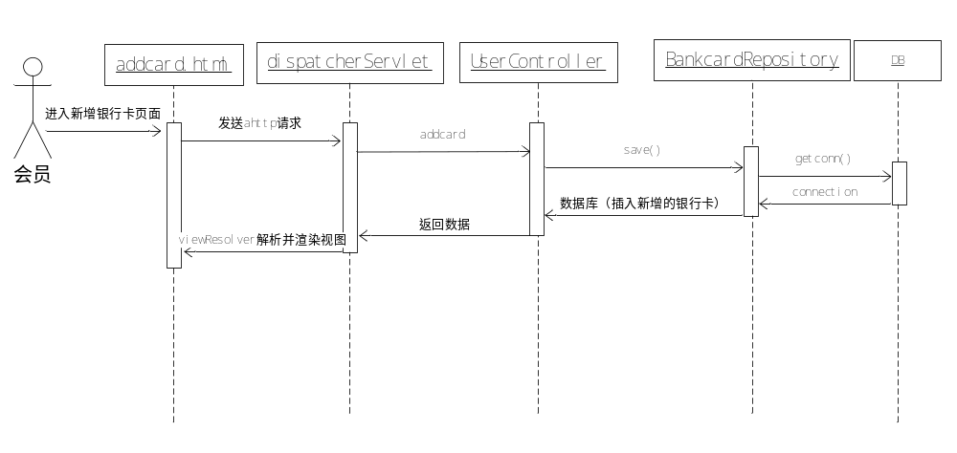
图5-9 银行卡新增的顺序图

（3）登录模块以及用户拦截详细设计与实现
- 界面设计
登录的效果图，如图5-10所示：
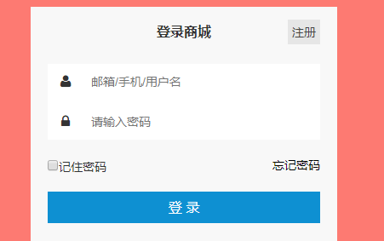
图5-10 登录效果图
- 原理
为什么要把这个模块单独拿出来说呢，其实他和其他模块设计以及实现在思路上应该都是差不多的。但是由于我想尝试一下使用spring Security来实现访问控制，而且spring boot和spring security集成很好。通过自己的学习，然后明白了一点spring security的流程。我们把普通的认证过程拿来和spring security对应起来。
普通的认证过程是：
    - 提示用户输入用户名和密码
    - 应用验证用户名和密码是否正确
    - 应用内部加载登录用户的安全上下文信息
    - 用户的安全上下文建立完成
    - 用户访问应用中手访问应用中受控制的内容，应用通过检测上面建立的用户安全上下文中的信息决定是否允许用户访问资源
对应的spring security的流程：
- Spring security获取用户输入的用户名与密码，使用它们构建一个UserPasswordAuthenticationToken对象
- UserPasswordAuthenticationToken对象被传递给AuthenticationManager的一个实例进行验证
- AuthenticationManager的实例调用authenticate（），对以上的token进行验证，如果成功，则返回一个通过验证的Authentication
- Spring Security调用SecurityContextHolder.getContext().setAuthentication(...), 传递上一步返回的Authentication对象
接下来展示自己完成了用户验证以及授权的UserdetailsService接口：
public class MyUserDetailsService implements UserDetailsService{
@Autowired
private UserRepository userRepository;
@Override
@Transactional
public UserDetails loadUserByUsername(String userName) throws UsernameNotFoundException {
User user=userRepository.findByUserName(userName);
//用户不存在
if(user==null){
throw new BadCredentialsException("AccountNotExist");
}
//账户冻结
if(!user.isStatus()){
throw new BadCredentialsException("Account is disabled");
}
//没有角色
if(user.getRole()==null){
throw new BadCredentialsException("AccountHasNotAnyRole");
}
Role roles=user.getRole();
//获取用户授权信息
List<GrantedAuthority> grantedAuthorities=new ArrayList<>();
if(roles!=null){
//加入角色授权
grantedAuthorities.add(new SimpleGrantedAuthority(roles.getRoleName().trim()));
}
//设置用户认证信息
user.setGrantedAuthority(grantedAuthorities.toArray(new GrantedAuthority[grantedAuthorities.size()]));
return user;
}
}
通过实现这个接口可以实现用户角色，用户的状态的判断，能做一些开发者自己额外的功能。本系统有两种角色，所以对于未登录的游客有的模块他是不能访问的，所以就可以通过在WebSecurityConfigurerAdapter的子类设置哪些资源是需要用户拥有什么角色才可以访问的。

系统配置文件
由于本系统采用的是springboot框架进行开发的，所以除了有一个关于springsecurity的配置类和properties文件，其他的都采用注解标识，让spring容器自动识别并加载。
Application.properties文件包含了数据库的信息以及端口信息和thymeleaf的配置信息：
spring.thymeleaf.cache=false
spring.datasource.url=jdbc:mysql://localhost:3306/graduation
spring.datasource.driverClassName=com.mysql.jdbc.Driver
spring.datasource.username=root
spring.datasource.password=ylb951228
spring.jpa.hibernate.ddl-auto=update
spring.jpa.properties.hibernate.dialect = org.hibernate.dialect.MySQL5InnoDBDialect
spring.jpa.show-sql=true
server.port=8081
还有一个配置类就是WebSecurityconfig，是配置资源访问权限以及授权验证的。

系统打包与部署
虽然其他语言正在迅速崛起，但是java依旧占领着市场的很大一部分。所以现在的web项目依旧有很大一部分使用java开发。当项目开发完成后，我们应该把项目打包并且部署到服务器上，当然本次开发署学生个人作品，肯定会选择使用开源的tomcat服务器：
- 首先在java web开发工具里一键导出（点击export）；
- 导出过后就可以把项目放到tomcat的安装目录下的webapps目录下；
- 然后就打开startup.bat文件，即开启tomcat服务器，这时tomcat就会加载打包的项目，我们就可以使用浏览器访问项目了。

总结与展望

1.本文的工作总结
本文主要从网站的需求分析、ULM建模、数据库建模和网站功能的详细设计几个方面叙述，在对本文进行描写的时候做了以下方面的工作：
  - 首先是收集了大量的资料，然后建立本文的主旨以及大致的结构。
  - 对MVC的三层架构以及设计模式进行了一定的了解，并祥述了它的原理和流程。
  - 由于网站的需求分析需要一定的建模工具，所以就学习了UML建模，并对它的概念以及九种图有了一定的了解。
  - 网站的框架是使用了spring boot+thymeleaf，所以对这两个框架进行了相应的学习，又因为springboot其实是对spring的封装，所以要想用好springboot框架，还是要学习spring的相关知识。
最后，本网站能良好的运行，实现了注册、登录、浏览/搜索商品、立即购买、加入购物车、结算、个人信息、修改密码、地址管理、银行卡管理、订单管理、余额及账单明细和充值功能。

2.进一步展望
由于这个项目是个人第一次从需求到实现全部由自己完成，所以肯定有很多的不足之处：
- 登录方面，现在很多的网站都支持第三方合作登录，免去了用户注册的麻烦，还能一号多用，很方便，所以我觉得这方面有待改善。
- 数据库在需求分析的时候设计得不完整，导致后面做某项功能的时候需要某些属性，又对表进行重建或者添加属性，这导致了后来开发的很大的麻烦。而且需求分析在项目开发中的重要性真的是很重要，所以下次应该做更全面的分析。
- 在框架的使用方面不是很熟悉，可以说这次设计使用的框架我自己之前都没用过，只是听说过，然后带着尝试的想法去使用了。虽然说用得还可以，但是需要学习的地方还有很多，特别是spring security的使用，自己还是不太能灵活应用。
- 本网站的只具备基本功能，而且用户的交互体验不是很友好。而且对于孕妈妈这个群体的需要也不是很清楚，所以可能缺少孕妈妈真正需要的东西。从这一点也可以看出，做软件开发不是只要懂得技术就行了，更需要去了解行业以及客户群体

致谢
本论文在文章的主题以结构的确定都是得到了我的指导老师赖涵的帮助，而且在做项目的过程中有什么不懂得也是赖涵老实细心指导。后期论文的审阅以及修改赖涵老师都参与了，所以非常感谢老师。
还要感谢我的学校，感谢学校提供了我做毕业设计的环境，然我能像一个学者一样去专门的做一件事情。
感谢我的朋友们，说实话，这个毕业设计对我来说是有一定的难度的，不管是技术上，态度上以及心理上，但是我的朋友、同学们在这期间不断帮助我，关系我，让我少了很多焦虑。
当然我也要感谢我自己，感谢自己能够做到最后，虽然这篇文章并不优秀，但是它能证明自己也是可以去认真的完成一件事的。希望自己能把做毕业设计的态度延用到生活中。
最后，感谢我的家人。家人永远是我努力向前的动力。

参考文献
- 刘明刚（翻译作者）. thymeleaf 3完全手册.
- 丁雪峰 译，Craig 著. Spring Boot实战.人民邮电出版社，2016
- 夏昕，曹晓钢，唐勇. 深入浅出Hibernate.电子工业出版社，2005
- 王珊.数据库系统概论. 高等教育出版社，2006
- 王萍萍，裴红义，孙强. JavaScript应用开发技术详解. 科学出版社，2008
- 曾顺. 精通Javascript+jQuery. 人民邮电出版社，2008
- 赖涵，刘冰. 软件工程实践教程.机械工业出版社，2008
- 杨少波，卢苇. J2EE项目实例-UML及设计模式. 清华大学出版社，2008
- 张桂元,贾燕枫. Eclipse开发入门与项目实践. 人民邮电出版社，2006

